GUÍA INTERACCIÓN Y COMPRENSIÓN DEL ENTORNO NT2
ÁMBITO: INTERACCIÓN Y COMPRENSIÓN DEL ENTORNO
NÚCLEO: Comprensión del entorno sociocultural.
OBJETIVOS:
N1 – OA5: Comunicar algunos relatos sociales sobre hechos significativos del pasado de su comunidad y país, apoyándose en recursos tales como: Fotografías videos, utensilios u objetos representativos.
Habilidad: Comunicar relatos sociales.
OBJETIVOS TRANSVERSALES
OA 5 Comunicación integral/lenguajes artísticos-Habilidad: Representar a través del dibujo, la pintura, etc.
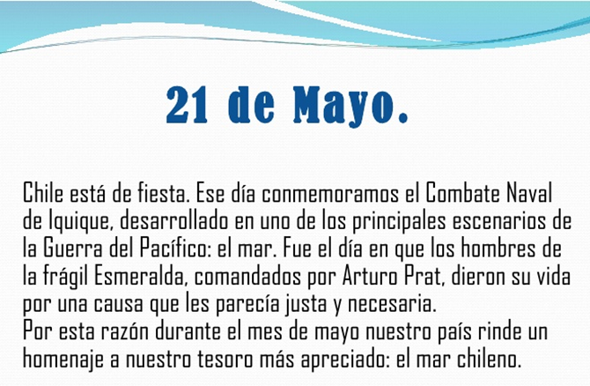
OA 2 Comunicación integral/lenguaje verbal-Habilidad: Comprensión oral.
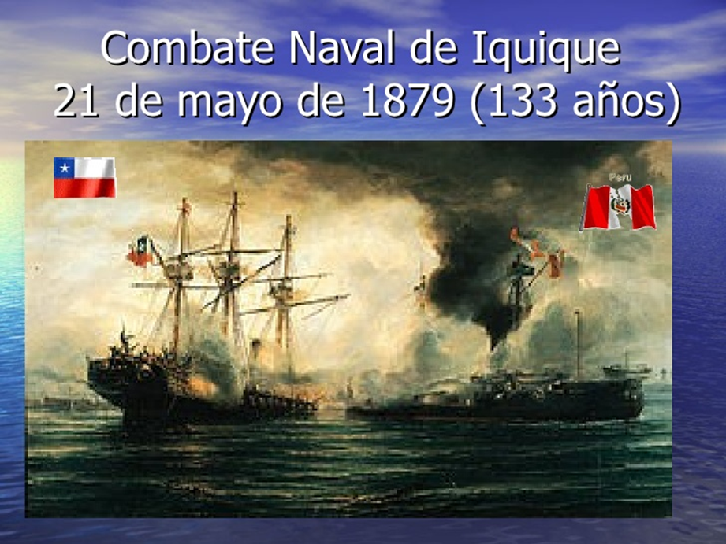
ACTIVIDAD 1:

INSTRUCCIONES:
Observa atentamente el video (link )que cuenta en imágenes lo que ocurrió el
21 de mayo de 1879, recuerda las imágenes luego recorta (ANEXO 1)y ordena la secuencia del suceso, haz tu propio libro de historia ,ponle una tapa con la fecha en que ocurrió.
https://youtu.be/ZHcg0o6TGyE

ACTIVIDAD 2
INSTRUCCIONES:
Has una línea que una a cada uno de los capitanes que participaron en el Combate Naval de Iquique , con su barco y su país.
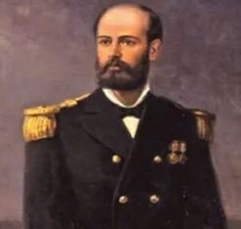
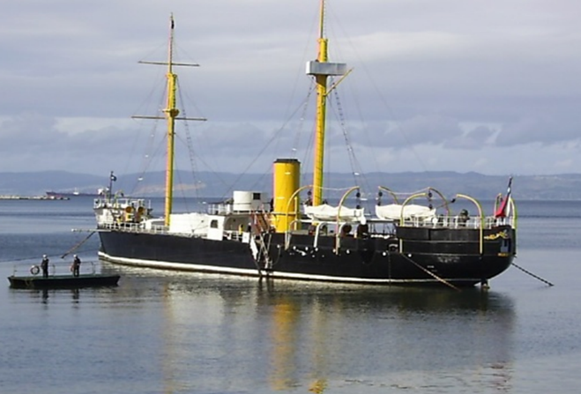

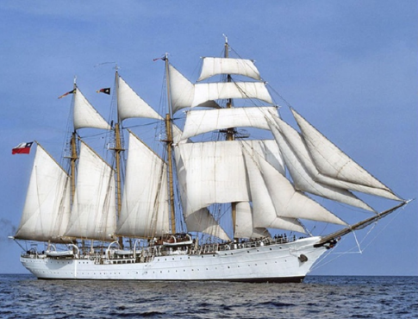

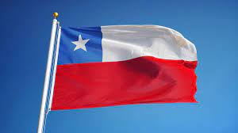
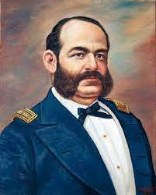

ACTIVIDAD 3:
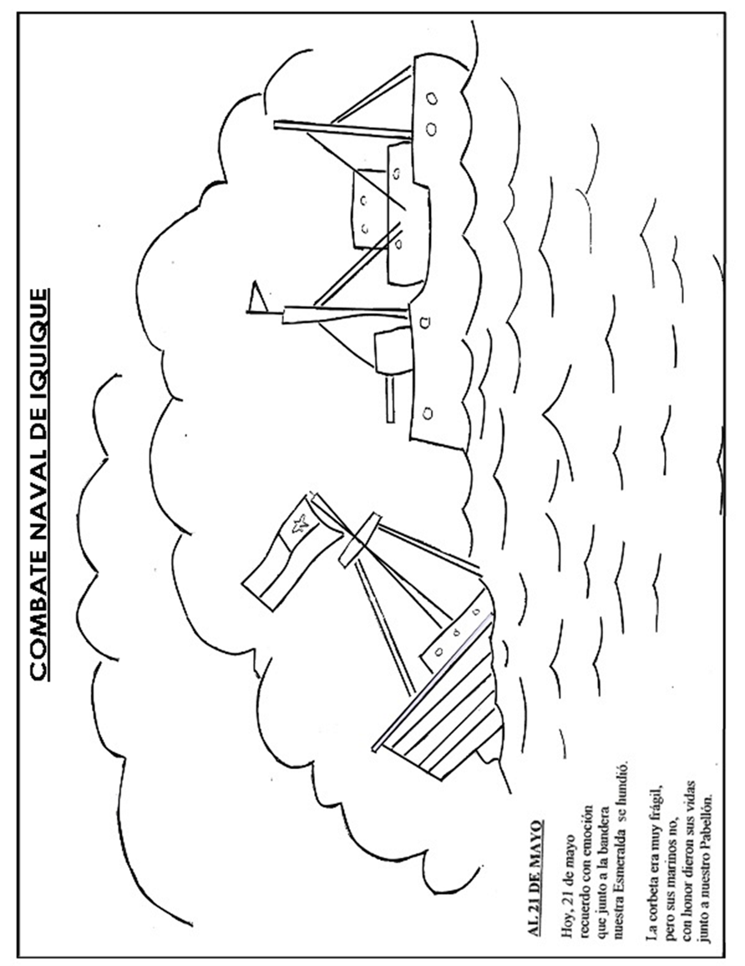
INSTRUCCIONES: Colorea la escena del Combate Naval de Iquique y aprende el verso que aparece allí
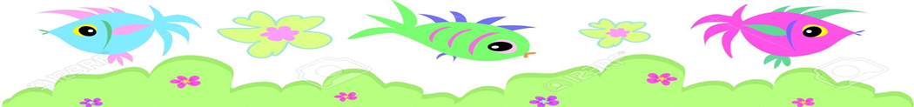
ACTIVIDAD 4
INSTRUCCIONES:
Ahora junto a tu familia harás un pececito empleando tus manos
y témpera que puedas encontrar en casa y luego lo decoras como
este que te envío de ejemplo. (Puede ser uno en una pecera o muchos en el mar) Envía la Fotografía al Whatsapp de la tía para realizar una exposición
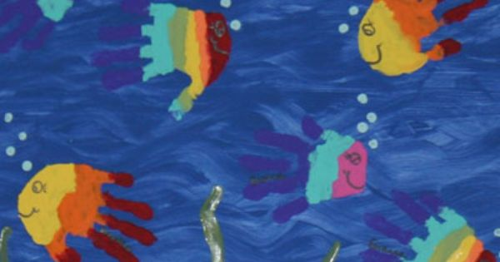
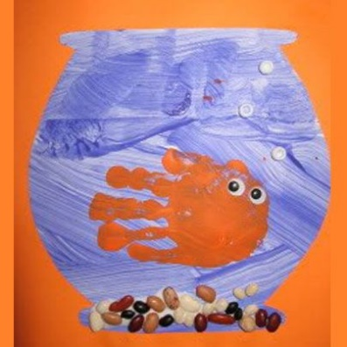

ACTIVIDAD 5
INSTRUCCIONES: Observa el video en el Link y piensa y dibuja que animal marino te gustaría fotografiar e investiga sobre él y cuéntame en un video que lograste averiguar.
https://youtu.be/qUuBd7Ws8ZY

ACTIVIDAD 6:
INSTRUCCIONES: Observa los dos links de los videos de como realizar un acuario en casa con material reciclado y realiza una de las opciones allí presentadas ( puedes hacer variantes), verás lo entretenido que la pasas realizando la actividad.

https://youtu.be/1ubLRSj60Zs
https://youtu.be/7d4JJe1fvHQ

ANEXO 1
